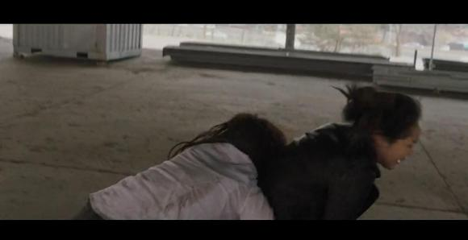
世静还没开始跑，瑞麟从地上青蛙一跳，连爬带扑，把世静抱住。
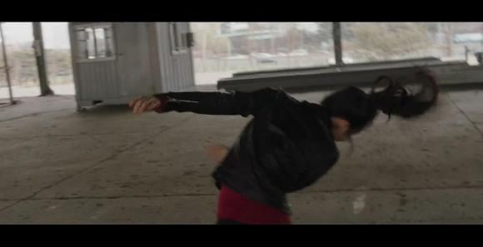
世静也是个狠角色，被抱住后一个过肩摔，把瑞麟再次狠狠地甩到地上。（看来世静也是练家子）
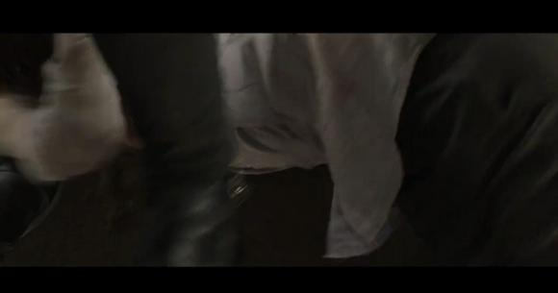
并连踢了瑞麟好几脚。
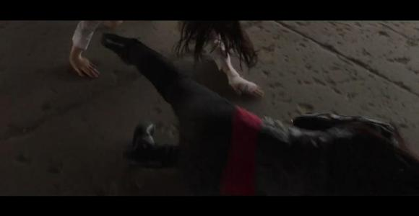
瑞麟看准时机，趁世静再次伸脚踢她，一把抱住世静的脚，往后一扯。世静顿时重点不稳，整个倒地。
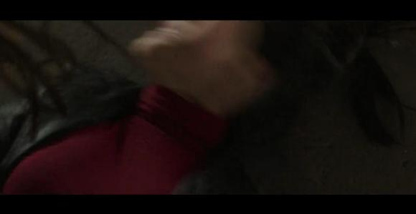
机不可失，瑞麟立马坐到世静身上，左右开弓一手一个巴掌！
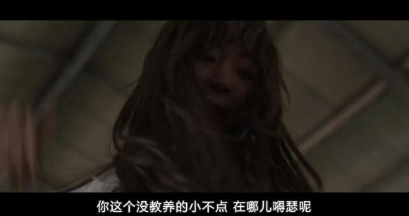
边打边骂。把最近所受的戏弄，侮辱，愤怒都发泄出来。
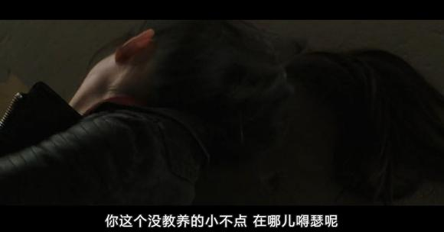
一点都不留力，连扇了好几个巴掌。大概5.6个，打得世静鬼哭神嚎。（全影片看得最爽就是这里了）
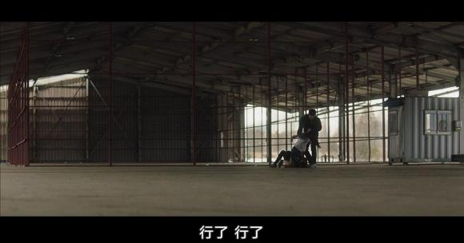
警察来了叫都叫不住，还在扇巴掌，要警察最后拉开才行。
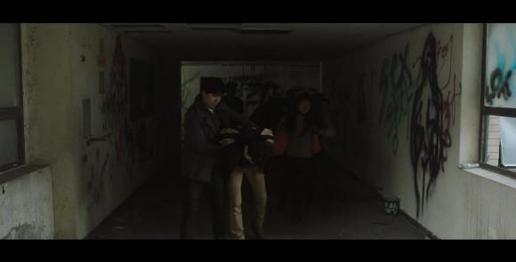
一伙人都被控制住，还不老实，还在挣扎扭动。
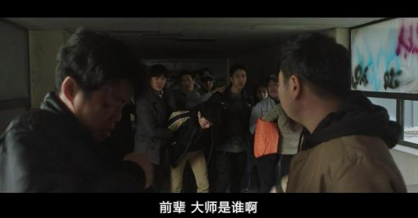
全部人压到吴国哲面前，胖警官问大师是谁。
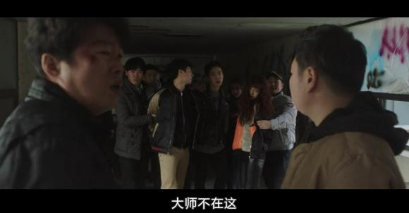
瑞麟说大师不在这帮人里。
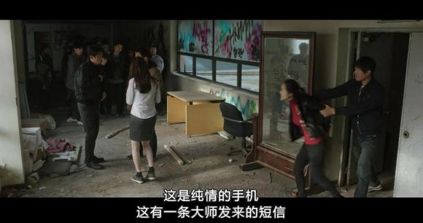
（字幕的锅）这里应该是在世静的手机上发大师发来的短信。

上面有大师的电话号码。
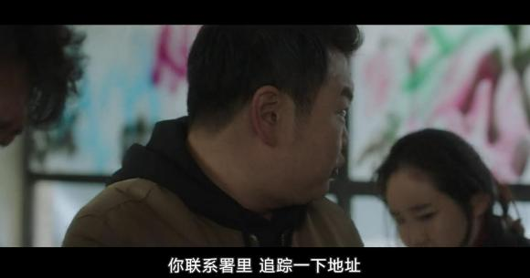
胖警官马上吩咐下去，追踪手机号码的地址。

发现地址就马上出动。
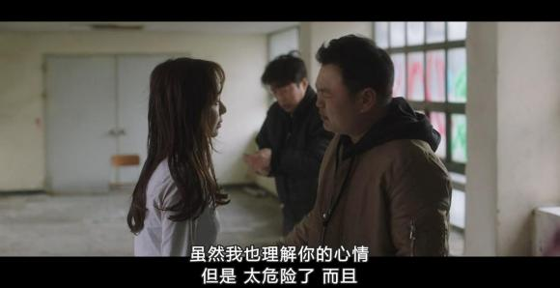
瑞麟也想跟去抓捕，但是胖警官不让。

瑞麟一定要知道到底是何方圣神。
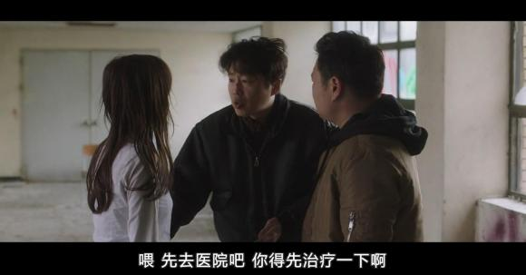
吴国哲也阻止，叫瑞麟先去医院处理一下伤口。

吴国哲苦口婆心地劝解，一起去医院。瑞麟便不再要求。
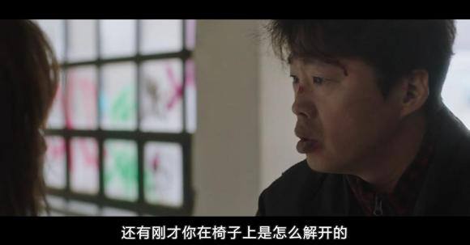
吴国哲问瑞麟刚才在椅子上是怎么挣脱的。

